Implementasi Prapemrosesan Data
Pada bagian ini akan dibahas mengenai setiap impelementasi dari pra-pemrosesan data yang akan menjadi input bagi proses vektorisasi.

Data Reduction
Tahap data reduction, dilakukan untuk mengurangi kolom atau atribut pada kedua data yang digunakan. Implementasi data reduction pada kedua dataset dapat dilihat pada Gambar 67 dan 70.
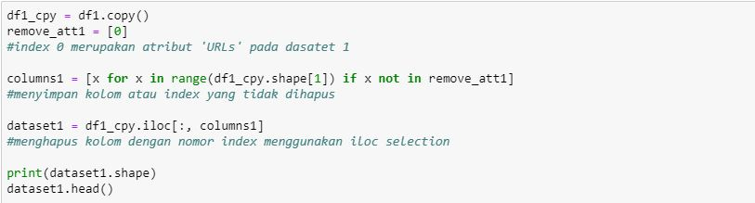
Gambar 69. Implementasi Data Reduction Pada Data Pertama
Pada potongan kode Gambar 69, baris ke-1 dilakukan duplikasi dataset pertama dengan menggunakan fungsi copy() yang bertujuan untuk mencadangkan (backup) data, dimana data hasil percadangan ditampung pada variabel df1_cpy. Variabel remove_att1 digunakan untuk menampung nomor indeks kolom yang akan dihapus, dimana kolom yang akan dihapus pada dataset pertama oleh peneliti yaitu indeks “0” atau atribut URLs. Pada variabel columns1 dilakukan pencarian kolom pada dataset pertama berdasarkan indeks pada variabel remove_att1, dimana hasil pencarian akan ditampung oleh variabel colomns1. Variabel dataset pertama menampung data yang telah melalui proses pengurangan atribut URLs dengan menggunakan iloc dari Pandas yang berfungsi untuk menyeleksi atribut berdasarkan index.
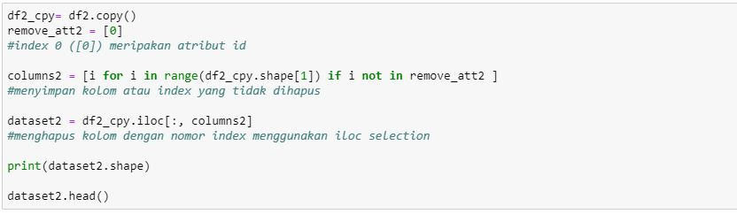
Gambar 70. Implementasi Data Reduction Pada Data Kedua
Pada implementasi data reduction pada dataset kedua yaitu Gambar 70, menggunakan proses yang sama dengan implementasi data reduction pada dataset pertama. Namun, untuk variabel penampung data reduction kedua berbeda dengan variabel reduction pertama. Pada dataset kedua, index atau kolom yang dihapus oleh peneliti adalah “0” atau atribut id. Tujuan dilakukan proses data reduction yaitu untuk mengurangi atau menyeleksi atribut atau kolom yang akan digunakan dan menghapus atribut atau kolom yang tidak digunakan oleh peneliti.

Data Cleaning
Tahap implementasi data cleaning dilakukan untuk mencegah terjadi kesalahan klasifikasi berita. Data cleaning menggunakan data dataset pertama dan kedua, sehingga terdapat dua implementasi untuk masing-masing dataset, yaitu Gambar 71 dan 72.
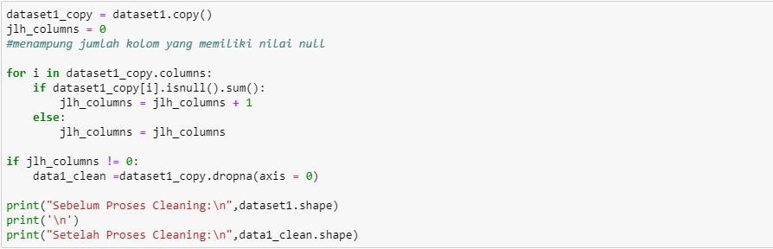
Gambar 71. Implementasi Data Cleaning Pada Dataset Pertama
Implementasi data cleaning pada Gambar 71, menggunakan data hasil dari proses data reduction untuk dataset pertama. Variabel dataset1_copy menampung data yang telah dicadangkan (backup) menggunakan fungsi copy() pada python. Pada implementasi terdapat proses perulangan (loop) berdasarkan jumlah kolom diikuti dengan operator kondisi (conditional operator). Pada operator kondisi, ketentuan yang dibuat oleh peneliti yaitu berdasarkan sel (cell) pada kolom yang memiliki nilai yang NULL atau NAN. Jika terdapat nilai yang NULL atau NAN pada suatu kolom, maka akan dilakukan penjumlahan pada variabel jlh_columns, jika tidak terdapat nilai NULL atau NAN maka nilai pada variabel jlh_columns akan tetap sama dengan jumlah sebelumnya. Nilai pada variabel jlh_columns digunakan untuk menentukan apakah perlu dilakukan data cleaning atau tidak dengan ketentuan jika terdapat variabel jlh_columns tidak sama dengan nol (0) maka dilakukan data cleaning pada dataset. Hasil dari proses data cleaning ditampung pada variabel data1_clean.
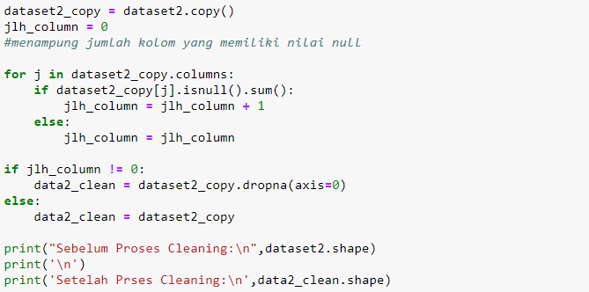
Gambar 72. Implementasi Data Cleaning pada Dataset Kedua
Implementasi data cleaning pada Gambar 72, tersusun dari beberapa tahapan yang sama dengan implementasi data cleaning menggunakan dataset pertama. Data yang digunakan untuk implementasi data cleaning ini menggunakan dataset kedua yang telah dilakukan pengurangan atribut atau kolom. Hasil dari implementasi ini ditampung pada variabel data2_clean.

Data Integration
Pada tahap data integration, dilakukan untuk menggabungkan kedua data yaitu dataset pertama dan kedua yang telah melalui proses data reduction dan cleaning. Implementasi yang dilakukan oleh peneliti tersusun dari beberapa tahapan, dapat dilihat pada Gambar 73.

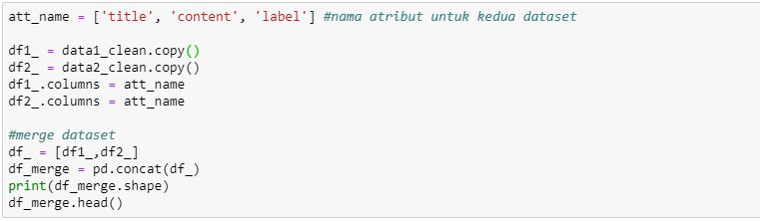

Gambar 73. Implementasi Data Integration pada Kedua Dataset
Implementasi data integration pada Gambar 73, diawali dengan mendefenisikan nama setiap kolom pada kedua dataset, dimana title digunakan untuk nama kolom dengan data yang berisikan judul berita, content digunakan untuk nama kolom dengan data yang berisikan isi dari berita, dan label digunakan untuk mendeskripsikan data label suatu berita. Peneliti juga mencadangkan kedua dataset menggunakan fungsi copy() dengan tujuan untuk dapat menggunakan data setelah proses data cleaning untuk kebutuhan tertentu. Nama kolom pada kedua dataset hasil dari percadangan diganti dengan nama kolom yang telah didefenisikan sebelumnya menggunakan fungsi columns pada padas dataframe. Setelah penamaan kolom, kedua dataset diintegrasikan menjadi satu menggunakan fungsi contact() pada pandas.

Data Transformation
Implementasi data transformation menggunakan data hasil penggabungan (data integration) kedua dataset. Pada data transformation ini, data yang akan ditransformasikan yaitu atribut label. Hal ini dilakukan peneliti untuk menselaraskan kategori label data menjadi dua ketegori dengan bentuk biner yaitu “0” sebagai berita benar dan “1” sebagai berita palsu. Berikut ini implementasi data transformation yang dilakukan oleh peneliti.
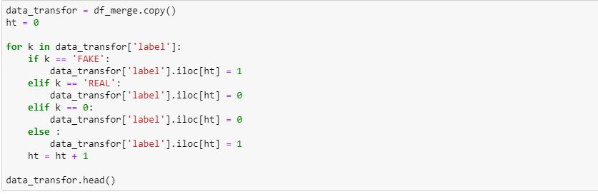
Gambar 74. Implementasi Data Transformation Pada Atribut Label
Implementasi data transformation pada Gambar 74, dilakukan percadangan (backup) oleh peneliti dari hasil tahap data integration, dan ditampung pada variabel data_transfor. Proses data transformation yang dilakukan menggunakan proses perulangan pada atribut label untuk mendapatkan nilai setiap sel pada kolom label. Untuk dapat mengetahui isi setiap sel pada kolom label, peneliti juga menggunakan operator kondisi untuk mengecek nilai dari sel. Jika nilainya “FAKE” maka akan diganti dengan nilai “1” (satu), jika “REAL” maka akan diganti dengan nilai “0” (nol) dan untuk nilai lainnya tidak akan terjadi perubahan. Untuk dapat mengubah data berdasarkan operator kondisi yang telah dibuat, peneliti menggunakan fungsi iloc pada pandas dataframe dan mendefenisikan nilai pengganti.

Punctuation Removal
Pada awal implementasi punctuation removal dilakukan filter terhadap data hasil integrasi. Filter dilakukan dengan tujuan untuk membentuk kriteria data berdasarkan model yang akan dibentuk. Filter pertama merujuk kepada model pertama, yakni mengambil judul berita beserta dengan label nya. Filter kedua merujuk kepada model kedua, yakni mengambil konten berita beserta dengan labelnya. Berikut adalah implementasi filterisasi yang dilakukan pada tahapan ini.
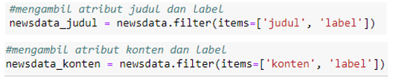
Gambar 75. Implementasi Filterisasi pada Dataset sesuai Model

Implementasi ini menggunakan fungsi replace, dimana fungsi ini akan menghapus semua karakter non huruf.. Penerapan fungsi replace dapat dilihat pada potongan kode di bawah ini.
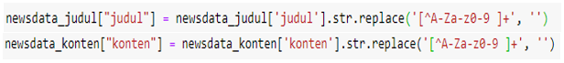
Gambar 76. Implementasi Punctuation Removal pada Penelitian

Pada fungsi ini didefinisikan dengan [^A-Za-z0-9 ]+, dimana artinya adalah semua karakter non huruf dan non angka akan dihapus dari data. Untuk model pertama disimpan dalam variable newsdata_judul dan model kedua disimpan di dalam newsdata_konten.

Tokenization
Implementasi tokenization menggunakan data hasil tahapan punctuation removal. Pada tahapan ini, data akan diubah ke dalam bentuk token. Berikut adalah implementasi dari tokenisasi.
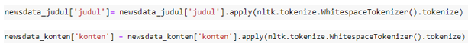
Gambar 77. Implementasi Tokenisasi pada Penelitian

Implementasi tokenisasi pada penelitian ini menggunakan fungsi nltk.tokenize.WhitespaceTokenizer(), dimana fungsi ini mampu mengekstrak token pada kalimat tanpa menghiraukan spasi, tab dan baris baru. Fungsi ini disediakan oleh library NLTK pada python. Hasil akhir dari tahapan ini berupa deretan token atau potongan kata tunggal.

Lemmatization
Pada tahapan ini, implementasi lemmatization menggunakan data hasil tahapan Tokenization. Pada tahapan ini, data akan diubah ke dalam bentuk token. Berikut adalah implementasi dari lemmatization.
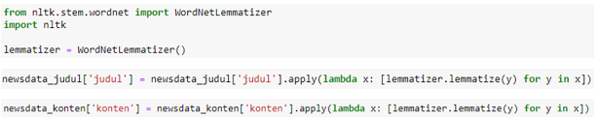
Gambar 78. Implementasi Lemmatisasi pada Penelitian
Impelementasi lematisasi menggunakan WordNetLemmatizer sebagai database kata, dimana WordNet bekerja mengembalikan sebuah token masukan jika tidak token tersebut tidak terdaftar di WordNet. Lemmatisasi menggunakan kosakata dan analisis morfologi kata. Sebuah lemmatizer membutuhkan kosakata yang lengkap dan analisis morfologi yang baik agar dapat menjelaskan sebuah kalimat dengan benar, sehingga dibutuhkan WordNetLemmatizer.

Stopword Removal
Pada tahapan ini, implementasi stopword removal menggunakan data hasil tahapan Lemmatization. Berikut adalah implementasi dari Stopword Removal.
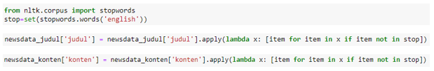
Gambar 79. Implementasi Stopword Removal pada Penelitian

Pada tahapan ini, aktifitas yang dilakukan adalah membuang setiap kata yang tidak memiliki arti atau tidak relevan di dalam sebuah kalimat. Setiap kata yang sudah melewati tahapan lemmatisasi dan berbentuk token, akan diperiksa. Pemeriksaan terhadap kata dilakukan dengan syarat yakni, jika kata tersebut termasuk dalam list stopword maka kata tersebut akan dihapus. Sebaliknya, jika sebuah kata tidak termasuk ke dalam list stopword, maka kata tersebut akan diproses ke tahapan pra-pemrosesan selanjutnya.

Case Folding
Pada tahapan ini seluruh token akan diubah ke dalam huruf kecil. Implementasi dari case folding dapat dilihat pada gambar di bawah ini.
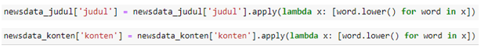
Gambar 80. Implementasi Case Folding
Tahapan ini merupakan tahapan akhir dalam bagian pra-pemrosesan data. Pengimplementasian case folding menggunakan word.lower() yang terdapat pada library python. Case folding juga bertujuan memperkecil memori yang digunakan pada penelitian. Memori tersebut berkurang karena setiap token yang memiliki arti yang sama, tetapi penulisan berbeda akan dibuat menjadi satu di dalam huruf kecil.

